Газета
«ПОЖАРАМНЕТ»
ОТДЕЛЕНИЕ НАДЗОРНОЙ ДЕЯТЕЛЬНОСТИ
И ПРОФИЛАКТИЧЕСКОЙ РАБОТЫ ПО КОЗУЛЬСКОМУ РАЙОНУ

Выпуск №7 от 16 июля 2021 года

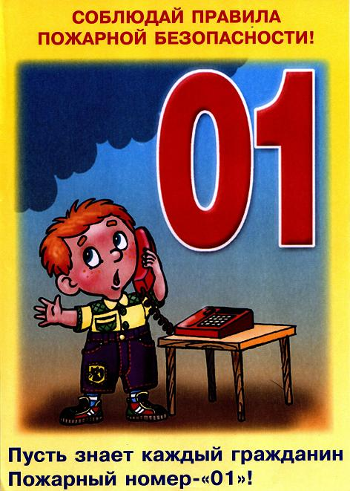  ГРАЖДАНЕ!!!!  При возникновении пожара немедленно вызывайте  пожарную охрану!!!  Тел. 01, 2-11-01, с сотовых телефонов 101,112, 01* |  | Содержание номера:  Оперативная обстановка  с пожарами………...2 стр.  Пожарная безопасность на природе…3 стр.  При эксплуатации приборов необходимо: …4 стр.  Как спастись во время пожара. От пожара – с ветерком!….5-6 стр.  Профилактика работа…7 стр.

ГАЗЕТА «ПОЖАРАМ НЕТ»
ОТДЕЛЕНИЯ НАДЗОРНОЙ ДЕЯТЕЛЬНОСТИ ПО КОЗУЛЬСКОМУ РАЙОНУ

Оперативная обстановка с пожарами на территории
Козульского района:

- произошло пожаров - 39
- погибло людей на пожарах - 0
- погибло из них детей - 0
- получили травмы на пожарах - 0
- травмировано детей – 0

Дознаватель ОНД и ПР по Козульскому району
УНД и ПР ГУ МЧС России по Красноярскому краю
капитан внутренней службы
В.В. Харкевич

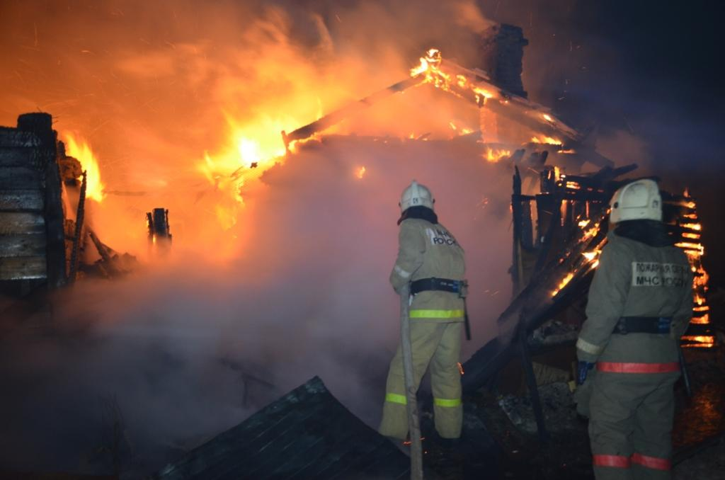

ГАЗЕТА «ПОЖАРАМ НЕТ»
ОТДЕЛЕНИЯ НАДЗОРНОЙ ДЕЯТЕЛЬНОСТИ ПО КОЗУЛЬСКОМУ РАЙОНУ

Пожарная безопасность на природе.

Возникновение пожара на природе представляет собой бесконтрольное горение растительности. Они бывают низовые (когда огнем уничтожается надпочвенный покров), верховые (горит биомасса древостоя) и подземные (горят торфяники). Лесной пожар – огромные убыток для флоры и фауны, поэтому знать правила пожарной безопасности в лесу и вообще на природе должны все граждане, в том числе и дети. В целях профилактики пожароопасных ситуаций на природе Запрещено разбрасывать по лесу тлеющие спички, окурки. Разводить костер в лесу нужно только при соблюдении следующих правил: место разведения костра необходимо тщательно выбрать, чтобы пламя не повредило большой участок почвы. Лучше разводить костер там, где не растет трава, где ранее уже разводили огонь. место разведения костра необходимо окопать. уезжая из леса, костер следует потушить, засыпать землей или песком, убедиться, что пламя потухло полностью. Еще одно важное правило, касаемое разведения огня в лесу, запрещает это делать в жаркую сухую погоду. Сухая растительность очень быстро загорится, потушить ее при таких погодных условиях вряд ли удастся и лес пострадает. Во всяком случае, если разведение костра было запланировано, проследите, чтобы поблизости не было сухо растительности. Не следует брать с собой в лес жидкости, которые легко воспламеняются, а также материалы, пропитанные такими жидкостями. Весь мусор заберите домой из леса, стеклянные осколки могут стать причиной пожара, поскольку от них в солнечную погоду могут отражаться солнечные зайчики, бумажные отходы также опасны. При возникновении лесного пожара. Если в лесу случился пожар, по вашей вине или вы просто его обнаружили, немедленно сообщите в пожарную часть. Не поддавайтесь панике. Если пожар еще не принял глобальных масштабов, вы можете попытаться потушить его самостоятельно, засыпая пламя песком, землей или заливая водой. Если же пламя огня слишком большое, покиньте место пожара, предварительно сообщив пожарным ориентиры, по которым они смогут найти пожар. Если пожар верховой – уходите от огня, пригибаясь к земле и закрыв лицо мокрой салфеткой, чтобы не надышаться угарным газом. При низовом пожаре следует уходить в перпендикулярном направлении от огня. Если забрать личные вещи нет никакой возможности, лучше закопать их в землю и вернуться за ними позже. Ждать помощи спасателей лучше на хорошо просматриваемых полянах, пространствах или в специальных укрытиях.
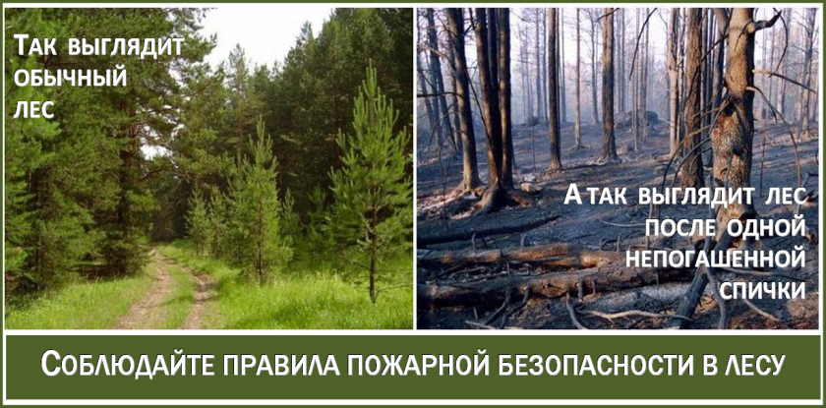

ГАЗЕТА «ПОЖАРАМ НЕТ»
ОТДЕЛЕНИЯ НАДЗОРНОЙ ДЕЯТЕЛЬНОСТИ ПО КОЗУЛЬСКОМУ РАЙОНУ

При эксплуатации электроприборов необходимо:

– внимательно изучить инструкцию по эксплуатации электроприборами, в дальнейшем не нарушать требований, изложенных в ней. Важно помнить, что у каждого прибора есть свой срок эксплуатации, который в среднем составляет около 10 лет. Использование его свыше установленного срока может привести к печальным последствиям;
– систематически проводить проверку исправности электропроводки, розеток, щитков и штепсельных вилок обогревателя;
– следить за состоянием обогревательного прибора: вовремя ремонтировать и заменять детали, если они вышли из строя. Менять предохранители, разболтавшиеся или деформированные штекеры;
– использовать приборы, изготовленные только промышленным способом, ни при каких обстоятельствах не использовать поврежденные, самодельные или «кустарные» электрообогреватели;
– следует избегать перегрузки на электросеть в случае включения сразу нескольких мощных потребителей энергии;
– убедиться, что штекер вставлен в розетку плотно, иначе обогреватель может перегреться и стать причиной пожара;
– не оставлять включенным электрообогреватели на ночь, не использовать их для сушки вещей;
– не позволять детям играть с такими устройствами;
– устанавливать электрообогреватель на безопасном расстоянии от занавесок или мебели. Ставить прибор следует на пол. В случае с конвекторами – их можно крепить на специальных подставках на небольшом расстоянии от пола;
– не использовать обогреватель в помещении с лакокрасочными материалами, растворителями и другими воспламеняющимися жидкостями. Также нельзя устанавливать электрообогреватель в захламленных и замусоренных помещениях;
– регулярно очищать обогреватель от пыли – она тоже может воспламениться;
– не размещать сетевые провода обогревателя под ковры и другие покрытия;
– не ставить на провода тяжелые предметы (например, мебель), иначе обогреватель может перегреться и стать причиной пожара.
Специалисты департамента подчеркивают, что соблюдение требований пожарной безопасности в каждой семье должно быть хорошей привычкой. Рекомендуется также оборудовать жилые дома автономными пожарными извещателями, чтобы в случае беды вовремя обнаружить пожар. Не лишним является наличие в каждом доме огнетушителя и умение пользоваться им.
В случае пожара следует незамедлительно сообщать по телефонам: «01» или «112».

ГРАЖДАНЕ!!!!
При возникновении пожара немедленно вызывайте
пожарную охрану!!!
Тел. 01, 2-11-01, с сотовых телефонов 101,112, 01*
ГАЗЕТА «ПОЖАРАМ НЕТ»
ОТДЕЛЕНИЯ НАДЗОРНОЙ ДЕЯТЕЛЬНОСТИ ПО КОЗУЛЬСКОМУ РАЙОНУ

Как спастись во время пожара
От пожара – с ветерком!
На природу обычно выбираются на автомобиле. Поэтому при первых же признаках приближения огня немедленно грузите всех домочадцев в «железного друга» и как можно быстрее убирайтесь с его пути. Только не забывайте, что машина сама может спровоцировать новый пожар. Раскаленные части выхлопной системы под днищем отлично поджигают прошлогоднюю сухую траву! А от нее потом не менее весело занимаются всевозможные резинки в подвеске (или потеки жидкостей на днище).
Коварство травы еще и в том, что при движении по полю ее пучки скапливаются на деталях подвески. И если загорятся они, то – прощай машина! Поэтому по сухой траве и даже по стерне лучше не ездить. Как весной, так и летом, которое даже в средней полосе становится все более засушливым год от года. Не стоит въезжать на авто и на территорию высохшего торфяника. Нечаянно поджечь его во время засухи – плевое дело. А выбраться потом из торфяного пожара – то еще «развлечение». Бывает так, что от пожара на авто и не сбежишь: там где можно проехать – уже бушует пламя. В этом случае не пытайтесь спасать свою движимость – жизнь дороже в любом случае! Придется уходить от пожара на своих двоих, бросив транспорт огню на растерзание.
На своих двоих.
Первое, что нужно сделать – понять, откуда и в какую сторону движется пламя. Помните: он всегда идет в ту же сторону, куда и дым – по ветру. Оцените его силу – чтобы определить скорость приближения огня. Дело в том, что лесные пожары бывают двух типов – верховые и низовые. Первые возникают преимущественно в хвойных лесах. При этом пламя несется по кронам деревьев со скоростью до 20-25 км/ч. А обычный человек может бежать лишь со скоростью до 9 км/ч. Да и то, не долго – в силу нетренированности. На пересеченной местности и в лесу скорость передвижения резко падает. Так что верховой пожар нас в любом случае догонит. Поэтому требуется с его пути уклониться – чтобы покинуть покрытую хвойными деревьями территорию. Следует бросить все тяжелые вещи и спасаться налегке. В лиственных лесах верховые пожары – большая редкость. Тут случаются низовые, когда огонь распространяется куда медленнее – со скоростью до 2 км/ч.
От этого уже можно убежать на своих двоих. Или хотя бы получить передышку. При эвакуации с пути пожара нужно избегать подъемов на возвышенности. Уклон резко затормозит ваше передвижение, а огонь, напротив, вверх по склону распространяется быстрее, нежели по горизонтали. Идеальное направление спасения – вниз по уклону местности в сторону ближайшего крупного водоема.
Ищем убежище.
Маленький прудик или неширокая речка для серьезного пожара не преграда. Зато большое болото наверняка заставит огонь остановиться. Как и крупное озеро или река. Хорошей преградой для огня может стать и большой овраг или карьер,
ГАЗЕТА «ПОЖАРАМ НЕТ»
ОТДЕЛЕНИЯ НАДЗОРНОЙ ДЕЯТЕЛЬНОСТИ ПО КОЗУЛЬСКОМУ РАЙОНУ

свободный от горючей растительности. В воде крупного водоема вполне можно рассчитывать на спасение. Только надо постараться уйти как можно дальше от берега и жара огня. Ведь температура в очаге низового пожара составляет 400-900 градусов Цельсия, а верхового – до 1100 градусов. Спасаясь в водоеме, держитесь подальше от зарослей камыша и осоки. Эта растительность быстро высыхает при приближении пламени, а затем вспыхивает как спичка.
Причина большинства смертей на пожаре – отравление угарным газом. Поэтому при бегстве от огня одна из главных задач – не надышаться дымом.
Импровизированная повязка на рот и нос, регулярно смачиваемая водой, серьезно облегчит жизнь. Не стоит забывать, что дышится легче у самой земли. Тут воздух чище, поскольку разогретые продукты горения поднимаются вверх. Когда есть вероятность оказаться в непосредственной близости от огня, необходимо избавиться от одежды из синтетики – она вспыхивает мгновенно. Гораздо безопаснее куртка и штаны из натуральных материалов. Вещами из такой ткани рекомендуется обмотать все открытые участки тела – чтобы уберечься от ожогов, вызванных тепловым излучением от огня.
Искренне надеемся, что советы по выживанию в лесном пожаре не потребуются нашим читателям. Однако настоящая жаркая погода рано или поздно придет и в европейскую Россию, народ потянется в леса и поля «на шашлыки». А сухая погода, которой в последнее время славится местный весенне-летний сезон, вполне может превратить обычный пикник на лоне природы в борьбу за собственное выживание.

Ст. инспектор ОНД и ПР по Козульскому району
УНД и ПР ГУ МЧС России по Красноярскому краю
капитан внутренней службы
В.А. Дутчик

ГЛАВНОЕ ПРИ ПОЖАРЕ – НЕ ПАНИКОВАТЬ!
ПОМНИТЕ! ОТСУТСТВИЕ ПАНИКИ,
ЗАЛОГ ВАШЕГО СПАСЕНИЯ!

ПОМНИТЕ! Только строгое соблюдение требований пожарной безопасности может предупредить пожары и не допустить беды!

Уважаемые граждане не подвергайте свою жизнь, а также жизнь и здоровье людей, ваших близких и родственников, убедительно просим не допускать нарушения норм и правил пожарной безопасности

ГРАЖДАНЕ!!!!
При возникновении пожара немедленно вызывайте
пожарную охрану!!!
Тел. 01, 2-11-01, с сотовых телефонов 101,112, 01*
ГАЗЕТА «ПОЖАРАМ НЕТ»
ОТДЕЛЕНИЯ НАДЗОРНОЙ ДЕЯТЕЛЬНОСТИ ПО КОЗУЛЬСКОМУ РАЙОНУ

Профилактическая работа

В целях предупреждения пожаров и гибели при них сотрудники ОНД и ПР по Козульскому району увеличили количество подворовых обходов. В первую очередь сотрудники посещают наиболее уязвимые социальные группы – многодетные семьи и неполные семьи, в которых воспитываются несовершеннолетние дети.
Эти сезонные профилактические мероприятия стимулируют граждан привести свое жилище в порядок, отремонтировать печное отопление, газовое оборудование, электропроводку. Также осматриваются придомовые территории, даем необходимые рекомендации по приведению усадьбы, надворных построек в противопожарных расстояниях.
Каждому домовладельцу вручается памятка с указанием телефонов экстренной службы, пожарной части и правилами безопасного поведения при пожаре.

Ст. инспектор ОНД и ПР по Козульскому району
УНД и ПР ГУ МЧС России по Красноярскому краю
капитан внутренней службы
В.А. Дутчик

Выпускается бесплатно.  Тираж 999 экз. | №6 от 16 июля 2021 года | Выпускается отделением надзорной деятельности  и профилактической работы  по Козульскому району Красноярского края.  Адрес: 662050, Красноярский край, Козульский район, п. Козулька, ул. Центральная, 40 «А»  тел. (39154) 2-11-01  Редактор газеты: ст. инспектор ОНД и ПР по Козульскому району В.А. Дутчик

